Witam Was serdecznie moje „Misiaczki”.
Rozpoczynamy kolejny tydzień fantastycznej zabawy
W tym tygodniu porozmawiamy o książkach!

Data: 15.04.2020 r.
Temat tygodnia: TAJEMNICE KSIĄŻEK.
Temat dnia: Jak powstaje książka?

- Ćwiczenia poranne: (powtórz każde ćwiczenie kilka razy)
- Stój na jednej nodze jak flaming.
- Skacz z nogi na nogę jak małpka.
- Machaj skrzydłami jak sowa.
- Kicaj jak zajączek.
- Galopuj jak sarenka.
- Czołgaj się jak krokodyl.
- Biegaj szybko jak piesek.

- Gimnastyka przy muzyce:
Link: https://www.youtube.com/watch?v=FZ3pj_ZkldQ

- Posłuchaj opowiadania „Mała książka o książce”.

Julka już od kilku dni nie chodziła do przedszkola. Miała anginę i musiała zostać w domu. Mama nie zawsze miała czas, żeby się z nią pobawić, czy poczytać jej jakąś książkę, bo była zajęta nadrabianiem zaległości w pracy. Żeby się nie nudzić, dziewczynka wymyślała sobie przeróżne zajęcia. Najbardziej spodobało jej się tworzenie własnych, barwnie ilustrowanych książeczek. Kilka kartek papieru składała na pół, wkładała jedną w drugą i po zrobieniu na grzbiecie dwóch otworów dziurkaczem, związywała wszystko razem ozdobną wstążeczką. Potem zabierała się do zapełniania stron obrazkową opowieścią, gdzieniegdzie opatrzoną prostym słowem, które już potrafiła samodzielnie napisać.
– Mamo, jak będę duża, to zostanę księgarnią – oznajmiła pewnego dnia Julka pochłonięta ozdabianiem swoich małych arcydzieł.
– Doprawdy? – rzuciła mama, zerkając na córkę znad laptopa, po czym zanurzyła usta w zimnej już kawie, tylko po to, by nie wybuchnąć śmiechem.
– To znaczy, czym dokładnie będziesz się zajmować?
– No jak to czym? Robieniem książek, tak jak teraz – odpowiedziała dziewczynka.
– Wiesz, córciu, księgarnia to właściwie nie jest osoba, tylko miejsce, taki sklep, w którym można kupić książki. I tam pracują księgarze albo księgarki, czyli osoby, które powinny znać się na literaturze, umieć coś doradzić, polecić – wyjaśniła mama.
– Ale zanim książka trafi do księgarni, nad jej powstaniem pracuje wiele osób.
– No popatrz, a ja robię wszystko sama i to jeszcze z anginą – rzekła z dumą Julka.
– Tak, jesteś bardzo dzielna – przyznała ze śmiechem mama.
– I wiesz co? Mam dla ciebie ciekawe zadanie. Co powiesz na stworzenie książki o tym, jak powstaje książka?
– Super pomysł! – ucieszyła się mała artystka.
– To od czego powinnam zacząć?
– Hmmm… Najpierw powinnaś narysować las.
– Jak to? To książki powstają w lesie?
– Nie w lesie, tylko z lasu, a dokładnie z rosnących w nim drzew, które są ścinane, potem odpowiednio mielone i w specjalnej fabryce przetwarzane na papier – sprostowała mama.
Julka zostawiła na razie stronę okładki pustą. Na kolejnej zaś naszkicowała stojące w szeregu drzewa o rozłożystych koronach. Od nich skierowała strzałkę w stronę złożonej z prostokątów i trójkątów fabryki z dymiącymi kominami. A dalej narysowała pokaźną stertę papierów. I czekała na dalsze wskazówki.
– Teraz potrzebujemy autora, czyli osoby, która wymyśli opowieść. Od niego wszystko zależy. To on tworzy świat, jaki będziesz sobie później wyobrażać jako czytelnik. Zapełnia ten świat bohaterami, którym pozwala przeżywać różne przygody – kontynuowała mama.
– To on w magiczny sposób przemienia pustą kartkę papieru w barwną, tętniącą życiem historię.
W Julkowej książeczce wnet pojawił się pochylony nad dużym zeszytem mężczyzna w okularach, trzymający w ręce coś, co chyba miało być długopisem. Z głowy pisarza „wypączkowała” chmurka pełna pomysłów autora. Była tam królewna w krzywej koronie, ziejący pomarańczowym ogniem smok i rycerz z mieczem w dłoni.
– Piękne te twoje rysunki – skomentowała mama z uznaniem.
– Może zamiast księgarnią, zostaniesz ilustratorką. To kolejna ważna osoba tworząca książkę.
– Czasami ważniejsza od pisarza, prawda? Bo w niektórych książkach są tylko obrazki, tak jak w mojej! – ożywiła się Julka.
– Wiem! Na następnej stronie narysuję siebie, jak tworzę ilustracje do mojej książki! – I tak też zrobiła.
– Dobrze, to teraz czas na współpracę z wydawnictwem – podsumowała mama.
– Pracują tam redaktorzy, którzy podpowiadają autorowi, jak ulepszyć napisany tekst, dokonują korekty, czyli poprawiają znalezione błędy, i przygotowują książkę do druku.
– A na czym polega to przygotowanie? – zainteresowała się mała ilustratorka.
– Na wybraniu odpowiedniego koloru, kształtu czy wielkości liter, rozmieszczeniu tekstu oraz ilustracji na stronie, na zaprojektowaniu okładki i stron tytułowych – wyliczała mama.
– O, widzę, że już naszkicowałaś małe wydawnictwo.
– Tak, tu jest redaktor, który czyta książkę i poprawia błędy – objaśniała Julka, wskazując postać siedzącą przy nieforemnym biurku.
– A ten wybiera najładniejsze literki z tych powieszonych na maleńkich wieszaczkach.
– Pięknie! – zachwyciła się mama.
– Choć wiesz, dziś pisarze i redaktorzy zwykle pracują na komputerach, tak jest szybciej i wygodniej – dodała rozbawiona.
– Ciekawa jestem, jak narysujesz drukarnię, do której właśnie zmierzamy. Są tam specjalne maszyny, które na ogromnych arkuszach papieru drukują wiele stron książki jednocześnie. Potem te arkusze trzeba odpowiednio pociąć, złożyć w całość i skleić albo zszyć. A na koniec oprawić w piękną okładkę.
I tak powstał szkic drukarni, w której drukarze, niczym dzielne krawcowe, próbowali okiełznać pokrytą mrówczym pismem płachtę papieru za pomocą nożyczek oraz igły z nitką.
– Brawo, Julciu! – Mama pogładziła córkę po głowie.
– Tak właśnie powstaje książka, która zostanie teraz wysłana do księgarni, gdzie stanie na półce, a potem trafi do rąk czytelników.
– A moja, jak już wyzdrowieję, trafi do Julka, którego narysuję na okładce z otwartą książką na kolanach! – oznajmiła radośnie dziewczynka, dumna ze swojego dzieła.

- Porozmawiajmy o wysłuchanym opowiadaniu:
- Jak miała na imię dziewczynka, bohaterka opowiadania?
- Dlaczego Julka była w domu?
- Z kim Julka była w domu?
- Jakie zajęcie wymyśliła sobie dziewczynka?
- Kim chciała zostać Julka, jak będzie duża?
- Jakie zadanie zaproponowała jej mama?
- Jaki pierwszy obrazek narysowała Julka?
- Jakie jeszcze rysunki namalowała dziewczynka?
- Komu Julka podaruje swoją książkę?

- Przeczytam teraz wierszyk:
Jak powstaje każda książka? Kto słuchał, odpowie.
Najpierw rodzi się w pisarza pomysłowej głowie.
Gdy redaktor w wydawnictwie tekst dobrze ogarnie,
O druk, cięcie i oprawę poprosi drukarnię.

- Jak powstaje książka? – wytnij i uporządkuj obrazki według prawidłowej kolejności powstawania książek. Podziel nazwy obrazków na sylaby.

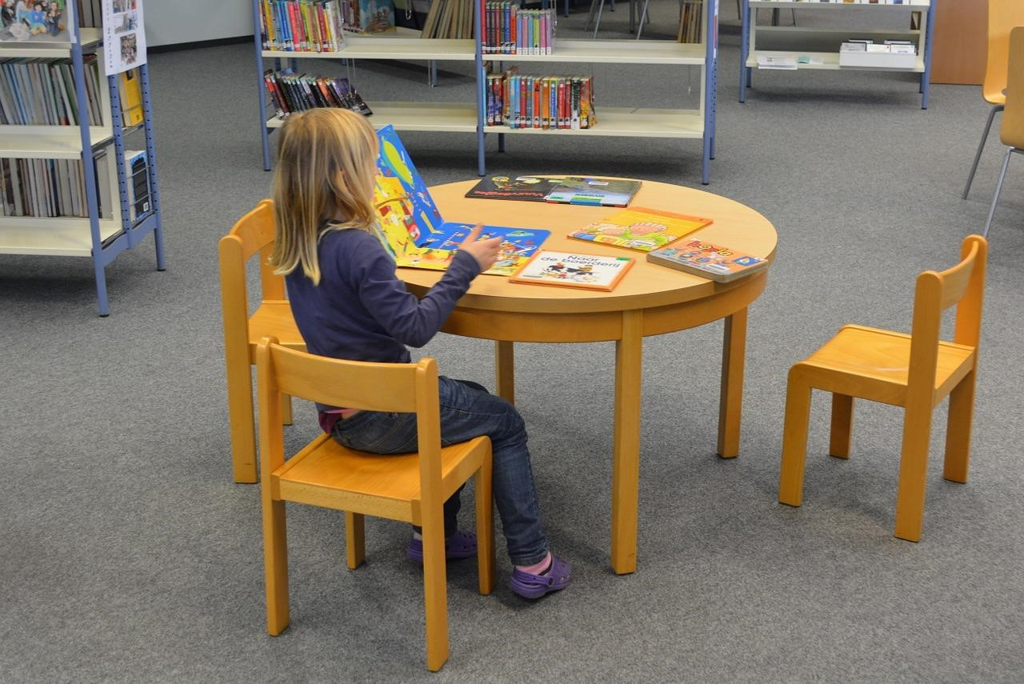

CZYTELNIK

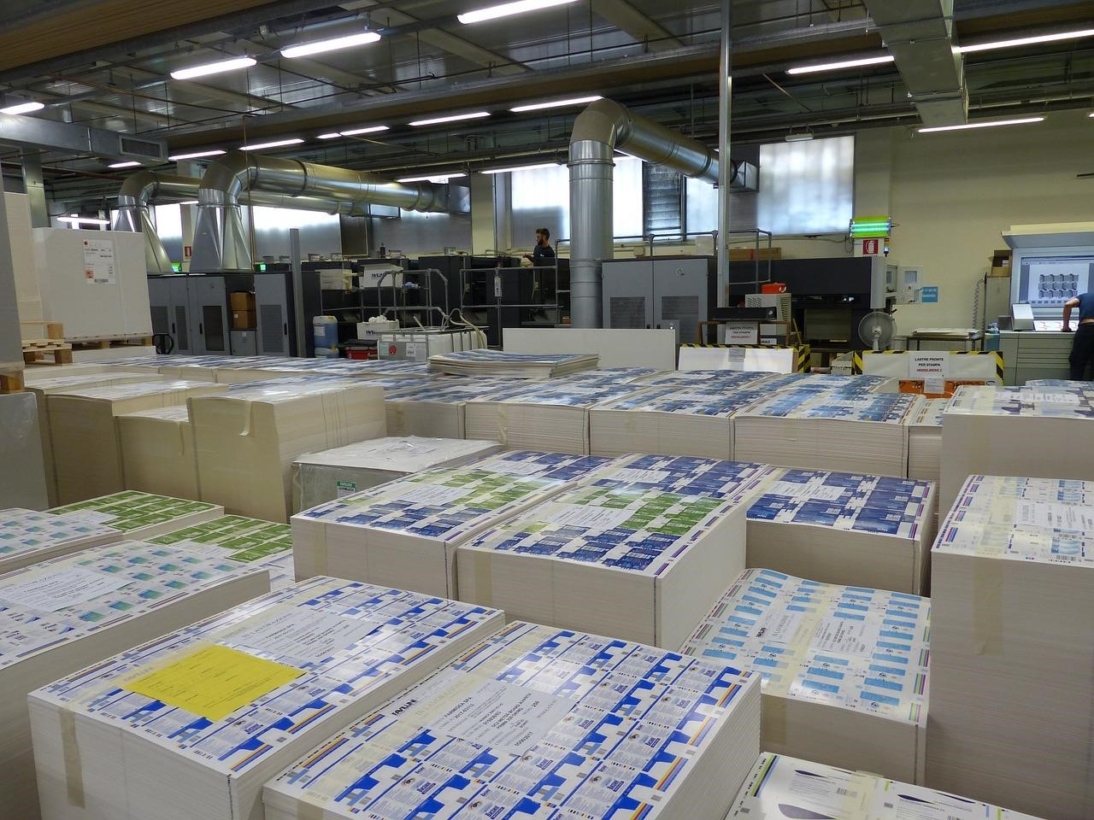

DRUKARNIA

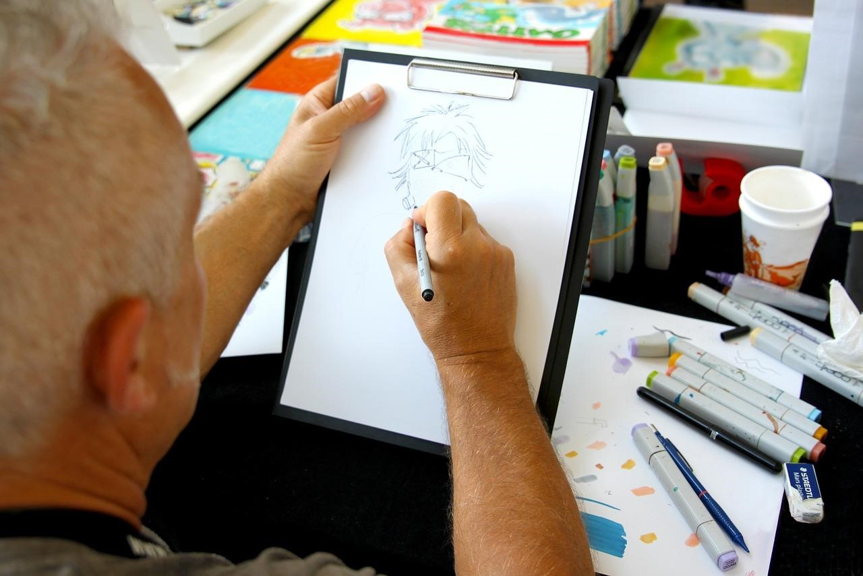

ILUSTRATOR

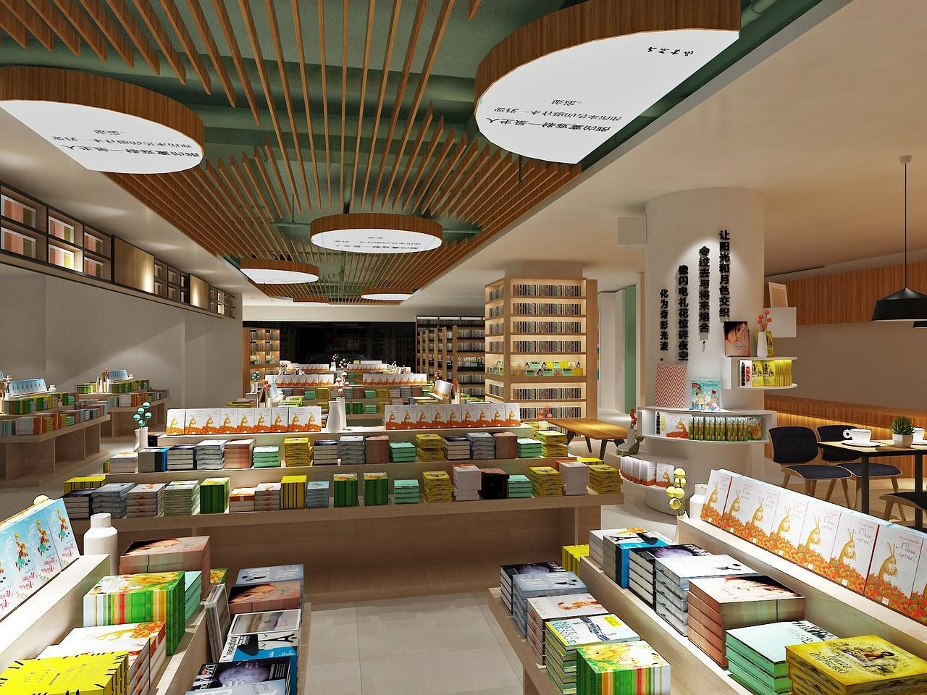

KSIĘGARNIA

PISARZ

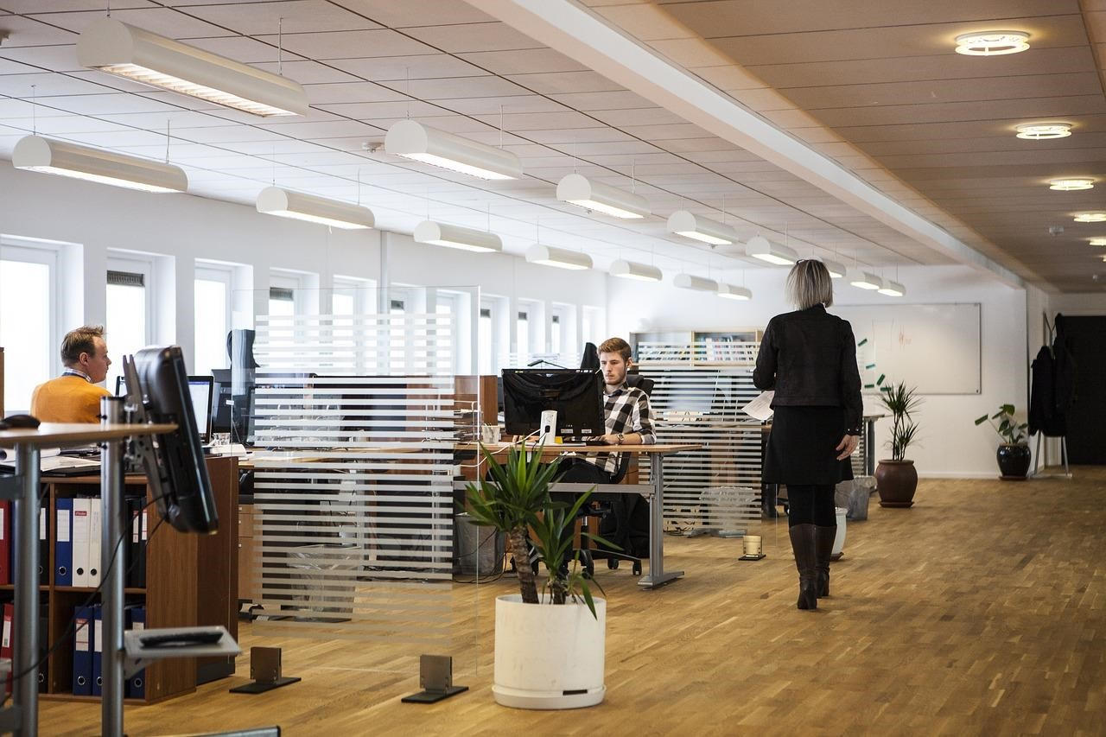

WYDAWNICTWO

- „Jak powstaje papier?” – otworzymy Karty Pracy 4 na stronie 7a. (KP4.7a)
- Przyjrzyj się fotografiom przedstawiającym poszczególne etapy powstawania papieru. Uporządkuj je zgodnie z kolejnością. Wpisz w ramkę przy każdym zdjęciu odpowiednią cyfrę lub liczbę kropek.

- Zakładka do książki – praca plastyczna.
- Potrzebne będą: arkusze kolorowego papieru z bloku technicznego, linijka i ołówek, nożyczki, klej.
- Na białej kartce papieru narysuj szablon, którego użyjesz potem do stworzenia różnokolorowych zakładek. W tym celu, za pomocą linijki i ołówka, narysuj 3 kwadraty o boku równym 7 centymetrów - w taki sposób, jak na zdjęciu.

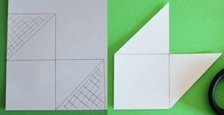

- W dwóch z nich zaznacz przekątne, a następnie zakreskuj dwa wskazane na zdjęciu trójkąty. Nasz szablon to ta część, której nie zamalowano. Wytnij go.
- Możesz też narysować kwadraty o dłuższym boku - Twoje zakładki będą wtedy większe.
- Jeśli masz już przygotowany szablon, to przenieś go na kolorowe arkusze papieru i wytnij tyle szablonów, ile zakładek chcesz stworzyć. Zagnij "rogi" w postaci trójkątów do wnętrza zakładki. Jedną stronę posmaruj klejem i połącz trójkąty ze sobą.

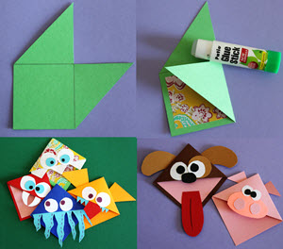

- A teraz zaczyna się zabawa!
- Z różnokolorowych arkuszy wytnij elementy, które przykleisz na swoje zakładki - oczy, uszy, skrzydła czy zęby. Dzięki temu Twoje zakładki staną się rodziną potworków lub zwierzątek. Możesz stworzyć, co tylko zechcesz - użyj swojej wyobraźni :).

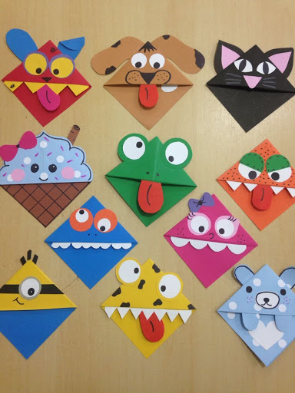
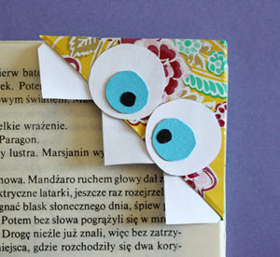

- Mała przerwa na zabawę swobodną?

- Wprowadzenie litery F, f:

- Posłuchaj piosenki – o jakiej literce jest piosenka?
https://www.youtube.com/watch?v=e5pRuzVeyYA

- Posłuchaj zagadek:
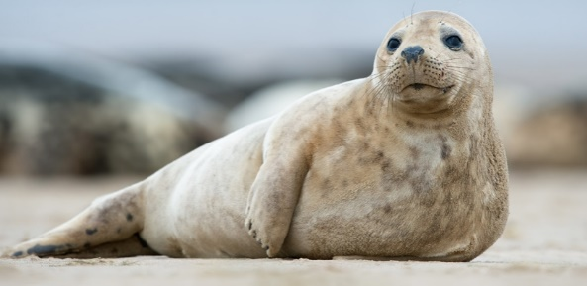
Rybą nie jest, płetwy ma,
tresowana - w piłkę gra.
Bardzo tłusta i szeroka,
bo to jest po prostu … (FOKA)

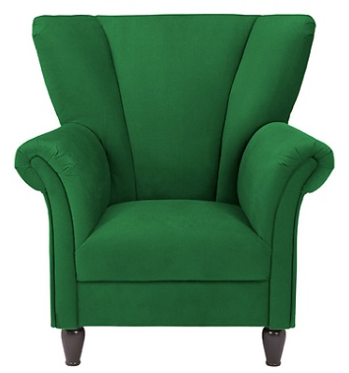

Łatwa zagadka,
krzesło dla dziadka. (FOTEL)

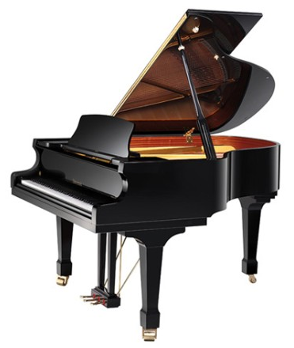

Ma trzy nogi, czarne skrzydło,
białe zęby w rzędzie.
Gdy pianista przy nim siądzie
- piękny koncert będzie. (FORTEPIAN)

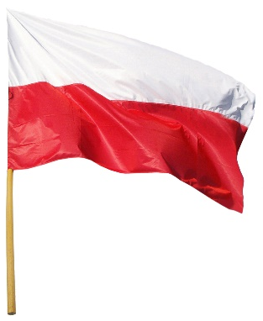

W oczach się mieni
biel przy czerwieni
powiewa w święto
na polskiej ziemi. (FLAGA)

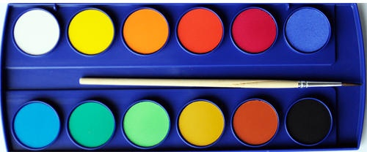
W jednym pudełku
mieszka ich wiele.
A do tych krążków
śpieszy pędzelek. (FARBY)

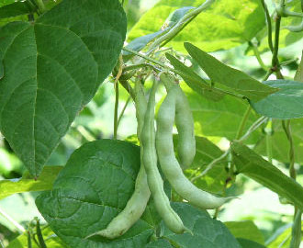

Nie jest skoczkiem, ma tyczkę,
przerośnie ogrodniczkę.
Zdobi działki, ogródki,
w nazwie ma trzy nutki. (FASOLA)

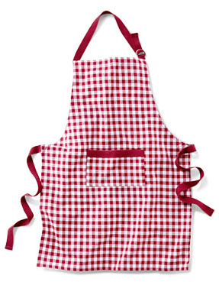

Gdy mama gotuje,
to często na brzuszek
zakłada kolorowy … . (FARTUSZEK)

- Popatrz na obrazki i odpowiedz, co przedstawiają? Jak myślisz, co łączy te nazwy? Podziel każdą nazwę na sylaby. (na początku każdej nazwy słyszymy głoskę „f”)
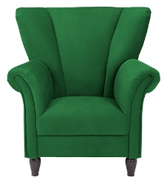
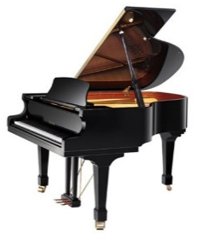
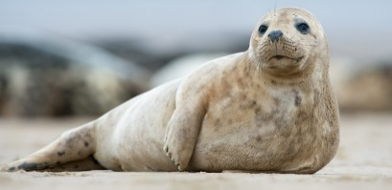

foka fotel fortepian

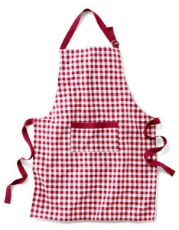
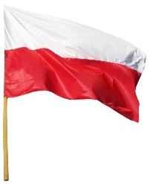

flaga fasola fartuszek

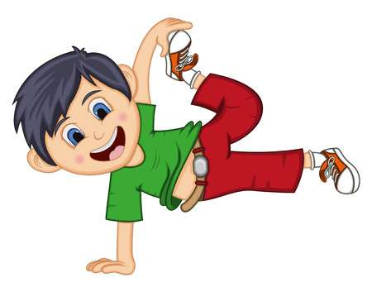
- Popatrz na obrazek, co przedstawia?

farby Filip
far by (podziel na sylaby, Fi lip
ile sylab?)

f a r b y (jaką głoskę słyszysz na F i l i p
początku słowa farby/Filip?)
f a r b y (jaką głoskę słyszysz na F i l i p
końcu słowa farby/Filip?)
f a r b y (podziel słowo farby/Filip na głoski, F i l i p
ile głosek?)

głoska F, f jest spółgłoską (niebieska)

- Czy znasz słowa w których głoska „f” występuje na końcu?
np. fotograf, smerf, golf, itp.

- Czy znasz słowa w których głoska „f” występuje w środku wyrazu?
np. haft, żyrafa, kufer, szarfa, itp.

- Poszukaj w domu przedmiotów, których nazwy rozpoczynają się na głoskę „f”, kończą lub występują w środku, podziel je na sylaby, np. fotel, szafa, firana, kaloryfer, mikrofalówka, itp.

- Zobacz, jak będziemy pisać literę „F”, „f”.
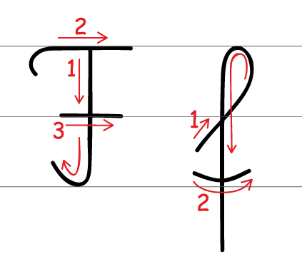

- A tak wygląda litera drukowana.
F f
wielka litera drukowana mała litera drukowana

- Połóż przed sobą literę F, f (Załącznik Nr 1)
Najpierw w powietrzu spróbuj napisać literę, potem na dywanie, a następnie po śladzie.
Przygotuj niebieską farbę, umocz w niej swój paluszek wskazujący i napisz literkę po śladzie (z załącznika Nr 1).

- Otworzymy Karty Pracy 4 na stronie 5 a i b. (KP4.5 a i b)
- Znajdź na obrazku i otocz pętlami wszystkie litery F, f.
- Narysuj szlaczek po śladzie.
- Przyjrzyj się fotografiom i powiedz, co przedstawiają. Pod każdym zdjęciem pokoloruj tyle okienek, ile jest sylab w wyrazie.
- Przyjrzyj się fotografiom. Otocz pętlami wyrazy, które są nazwami przedmiotów pokazanych na zdjęciach.

- Zestaw ćwiczeń gimnastycznych:
- „Tajemnicza książka” – dziecko otrzymuje książkę, którą kładzie na głowę. Stara się utrzymać ją w tej pozycji podczas wykonywania kolejnych poleceń rodzica:
Obracamy się, Tańczymy, Chodzimy bokiem, Kucamy, Chodzimy do tyłu itp.
Zachęcam rodziców do wspólnych ćwiczeń z dzieckiem
- „W księgarni” – dziecko zajmuje dowolne miejsce na dywanie. Leży na boku.
Na hasło rodzica:
Książki się otwierają! – przechodzi do leżenia na wznak, wyciąga na boki wyprostowane ręce i nogi.
Na hasło:
Kartki się przewracają! – klaszczą w dłonie (rodzic mówi, ile stron ma książka, a dziecko tyle razy klaszcze).
Na hasło:
Książki się zamykają! – powraca do pozycji wyjściowej – leżenie na boku, nogi podkurczone.
Gdy rodzic powie:
Książki stoją na regale, dziecko przechodzi do stania na baczność.
- „Nasze nogi” – dziecko tworzy parę z rodzicem. Przechodzicie do leżenia na plecach. Dotykacie się stopami w taki sposób, aby nogi zgięte w kolanach tworzyły w powietrzu kąt prosty. „Siłujecie się” stopami, próbując wyprostować nogi. Ćwiczenie wykonujecie w taki sposób, żeby nie odrywać stóp od stóp partnera.
- „Baba Jaga patrzy” – rodzic jest Babą Jagą, dziecko stoi na linii w wyznaczonym miejscu. Baba Jaga jest odwrócona tyłem, ma zamknięte oczy i powtarza słowa: Raz, dwa, trzy, Baba Jaga patrzy. W tym czasie dziecko biegnie w jej stronę. Baba Jaga odwraca się po wypowiedzeniu tych słów. Dziecko musi się w tym czasie zatrzymać w miejscu, do którego dobiegło i się nie ruszać. Baba Jaga chodzi i patrzy, czy dziecko się nie rusza (może też rozśmieszać dziecko). Jeżeli się poruszy, wraca na start. Baba Jaga znów wypowiada słowa: Raz, dwa, trzy, Baba Jaga patrzy. Gdy dziecko dobiegnie do Baby Jagi, wygrywa i w kolejnej rundzie staje się Babą Jagą.

- Po ćwiczeniach czas na wyciszenie przy książce „Kropki, kreski i litery” – opracujemy literę F, f.

- „Poczytaj mi tato, poczytaj mi mamo” – osłuchanie z piosenką.
Link do piosenki: https://www.youtube.com/watch?v=z_Qjzkd92Y4

Dziękuję za miłą zabawę!

Załącznik Nr 1

